Использование пластилина в работе логопеда
Все мы, педагоги, творческие люди. Мы постоянно что-то выдумываем интересненькое для наших деток. Я решила разнообразить логопедическую работу, а именно предложила детям поработать с горячим пластилином. Выполняя работу с пластилином мы не только развиваем мелкую моторику, но и активизируем речь, мы вспоминаем сказки, заучиваем новые, незнакомые слова, проговариваем чистоговорки, скороговорки. Процесс автоматизации звуков стал интересней.
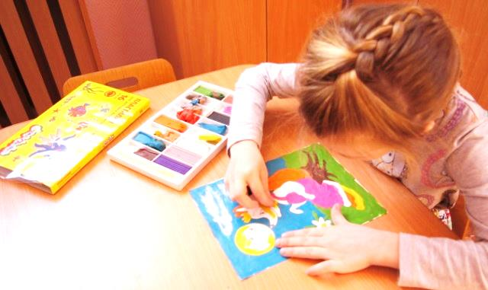
Так, вспоминая сказку "Колобок", мы автоматизировали звук [Л].
Все помнят песенку Колобка: "Я Колобок, Колобок. Я от бабушки ушел, я от дедушки ушел, я от зайца ушел, и от волка ушел. " Как часто встречается автоматизируемый нами звук [Л]. В результате, звук автоматизирован, сказку вспомнили, картину выполнили, И, получили огромное удовольствие от проделанной работы.
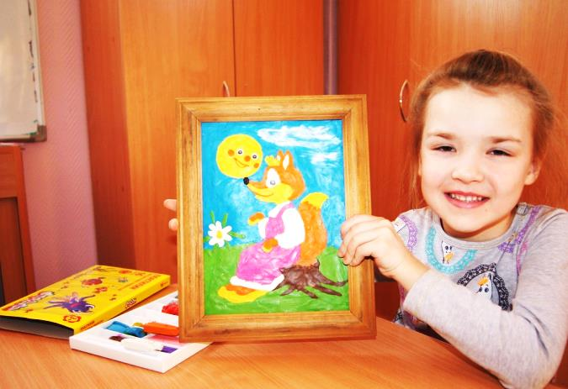
Желаю вам творческих успехов в нашем нелегком труде.

